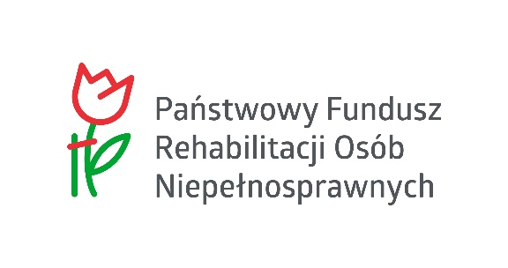
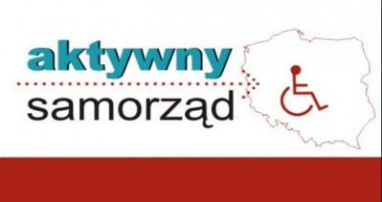
POMOC DLA NIEPEŁNOSPRAWNYCH UCZNIÓW I STUDENTÓW
PILOTAŻOWY PROGRAM „AKTYWNY SAMORZĄD”

Jesteś osobą niepełnosprawną?
Możesz ubiegać się o dofinansowanie lub refundację kosztów uzyskania wykształcenia na poziomie wyższym, tj. w szkole policealnej, wyższej lub w kolegium.

Kto może skorzystać z dofinansowania?
Osoba niepełnosprawna, która posiada umiarkowany lub znaczny stopień niepełnosprawności, podejmująca jako absolwent naukę na poziomie wyższym.
MAKSYMALNA KWOTA DOFINANSOWANIA DLA KAŻDEGO PÓŁROCZA ROKU AKADEMICKIEGO:
a) dodatku na pokrycie kosztów kształcenia – do 1.000 zł,
b) dodatku na uiszczenie opłaty za przeprowadzenie przewodu doktorskiego – do 4.000 zł,
c) opłaty za naukę (czesne) – równowartość kosztów czesnego w ramach jednej, aktualnie realizowanej formy kształcenia na poziomie wyższym (na jednym kierunku), przy czym dofinansowanie powyżej kwoty 3.000 zł jest możliwe wyłącznie w przypadku, gdy wysokość przeciętnego miesięcznego dochodu wnioskodawcy nie przekracza kwoty 583 zł (netto) na osobę. ♣
W przypadku, gdy wnioskodawca w module II pobiera naukę w ramach dwóch i więcej form kształcenia na poziomie wyższym (kierunków studiów), kwota dofinansowania opłaty za naukę (czesne) może być zwiększona o równowartość połowy kosztów czesnego na kolejnym/kolejnych kierunkach nauki, przy czym dofinansowanie powyżej kwoty 1.500 zł jest możliwe wyłącznie w przypadku, gdy wysokość przeciętnego miesięcznego dochodu wnioskodawcy nie przekracza kwoty 583 zł (netto) na osobę
Szczegółowe informacje dotyczące wysokości dodatków zawarte są w Regulaminie oraz w „Kierunkach działań … na rok 2018” dostępnych na stronie internetowej Powiatowego Centrum Pomocy Rodzinie w Drezdenku.

MINIMALNY UDZIAŁ WŁASNY OSOBY NIEPEŁNOSPRAWNEJ:
− 15% wartości czesnego – w przypadku zatrudnionych beneficjentów programu, którzy korzystają z pomocy w ramach jednej formy kształcenia na poziomie wyższym (na jednym kierunku),
− 65% wartości czesnego - w przypadku zatrudnionych beneficjentów programu, którzy jednocześnie korzystają z pomocy w ramach więcej niż jedna forma kształcenia na poziomie wyższym (więcej niż jeden kierunek) –warunek dotyczy drugiej i kolejnych form kształcenia na poziomie wyższym (drugiego i kolejnych kierunków).
Z wniesienia udziału własnego w kosztach czesnego zwolniony jest Wnioskodawca, którego przeciętny miesięczny dochód w gospodarstwie domowym nie przekracza kwoty 583,00 zł (netto) na osobę.

Gdzie składać wnioski?
Powiatowe Centrum Pomocy Rodzinie w Drezdenku
Ul. Kościuszki 31, parter, pok. Nr 8

Termin składania wniosków:
- 01.03.2018 r. – 30.03.2018 r. (semestr letni)
- 01.09.2018r. – 10.10.2018 r. (semestr zimowy)

Szczegółowe informacje uzyskać można:
www.pfron.org.pl
www.pcprdrezdenko.pl – zakładka „Aktywny Samorząd”
lub pod numerem telefonu: 95 763 70 41

